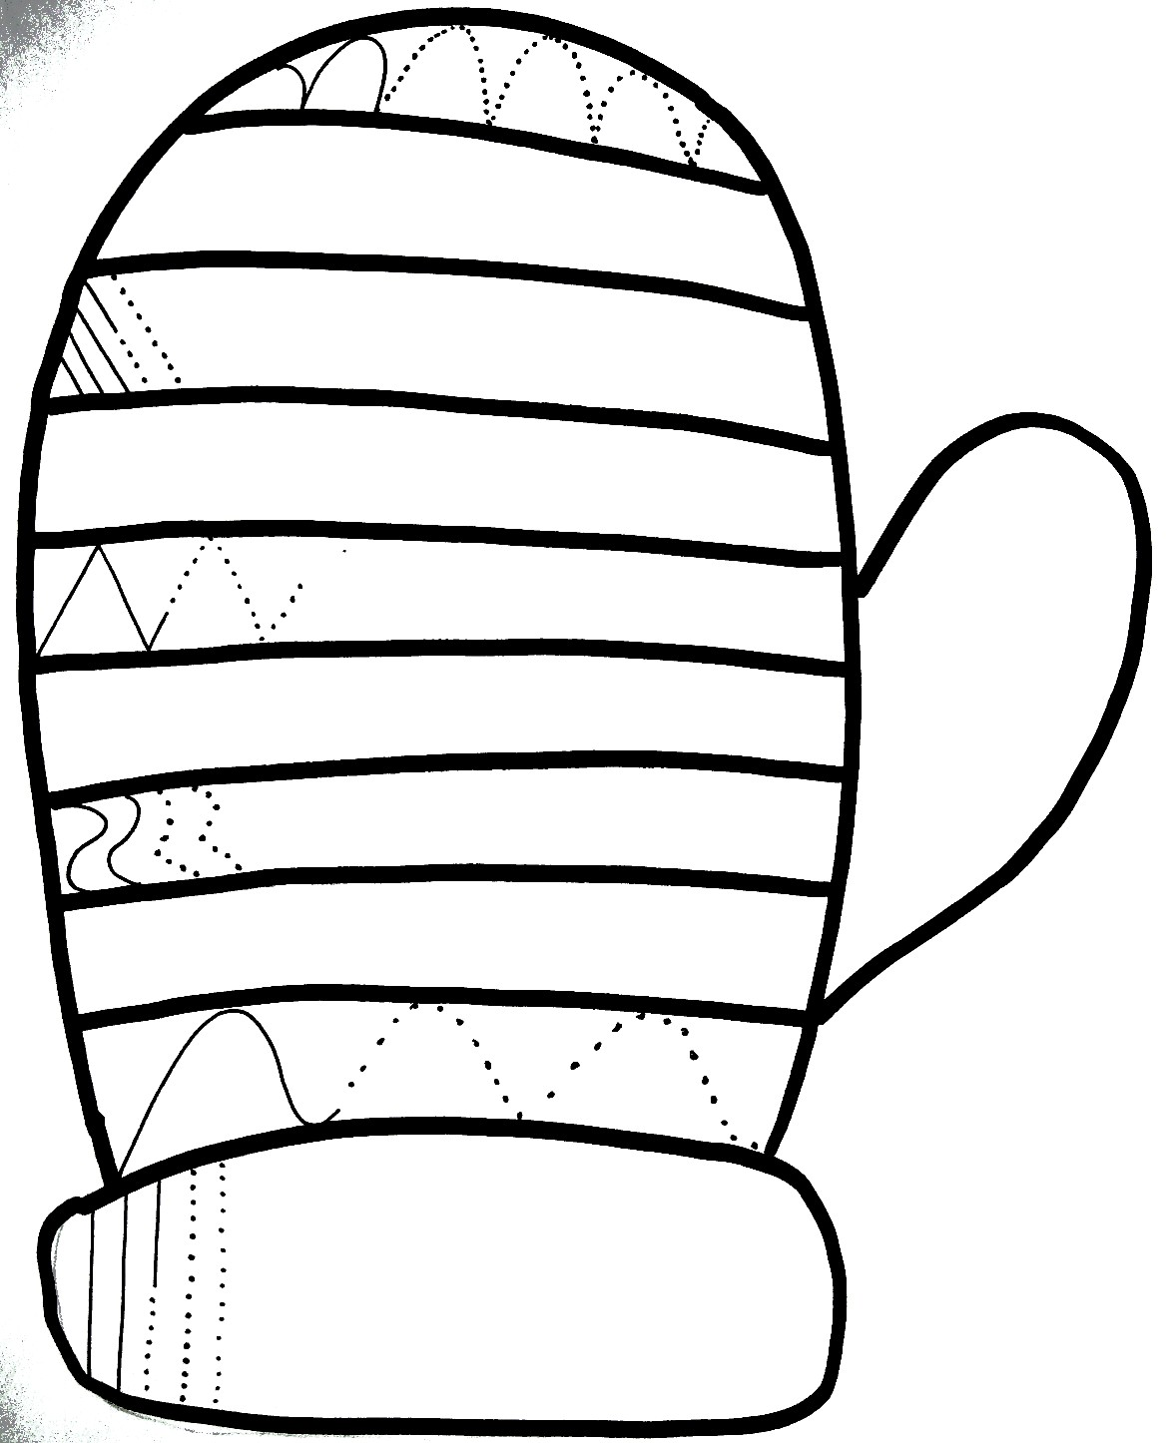
Podívej se na tuto zimní rukavici. Tvým úkolem je dozdobit ji předtištěnými vzory. Prázdné pruhy a palec dozdob nalepením kousků vlny.

